Internet-Ratgeber von Hama als Entscheidungshilfe

Fitnesstracker oder lieber Smartwatch?

Die ersten Sonnenstrahlen locken bereits vor Frühlingsbeginn ins Freie. Spätestens jetzt fragen sich viele, ob eine Fitnessuhr vielleicht ein geeigneter Motivator für mehr Bewegung sein könnte. Ja, ist sie. Wer zum Sport eine Aufforderung zum Beginnen und Durchhalten braucht, ist damit gut beraten. Aber es gibt mehr Gründe als nur das Umsetzen von guten Vorsätzen. Hama hat auf https://de.hama.com/tipps-smartwatch-oder-fitnesstracker einen Ratgeber zusammengestellt, in dem jeder erkennen kann, worauf es bei der richtigen Modellwahl ankommt.

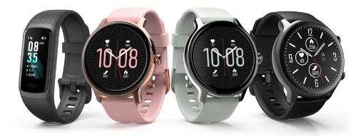
Die Anforderungen an die Ausstattung von Fitnessuhren sind verschieden und sehr individuell. Wem es nur ums Schritte zählen geht, braucht genauso wenig das teuerste Spitzenmodell wie der Schreibtischtäter, der zwischendurch zu etwas mehr Bewegung animiert werden will. Oder Eltern, die ihrem Kind ein preiswertes Modell mitgeben und mit eingestellten Terminalarmen rechtzeitig vom Bolzplatz holen, um den Musikunterricht nicht zu verpassen. Sportlich Ambitionierte überwachen Trainingsziele, achten auf die Herzfrequenz und setzen GPS für ihre Lauf- oder Radstrecke ein. Andere wollen Mails checken und Musik bequem steuern, ohne das Smartphone in die Hand zu nehmen. Nicht zuletzt spielt immer auch das Design eine entscheidende Rolle. Hama hilft mit dem neuen Ratgeber, auf sich und seine Anforderungen zu achten und das richtige Uhrmodell zu wählen.

Über Hama
1923 gegründet, begleitet Hama heute mit rund 18.000 Zubehör-Produkten täglich Menschen in allen Lebenslagen. Ob Smartphone, Smart Home, Smartwatch, TV, Audio, Computer oder Foto: Jedes Produkt überzeugt durch hohe Qualität, ansprechendes Design und innovative Funktionen. Am deutschen Stammsitz im bayerischen Monheim arbeiten 1500, weltweit rund 2500 Beschäftigte. Mit 19 ausländischen Standorten und zahlreichen Handelsvertretungen ist Hama weltweit präsent.
Mehr Infos unter www.hama.com

